Aarón Cañamero Mochales

30/03/2020

1. **Indica que tipo de tarjeta es la de la siguiente imagen e indica para que tarea la requieren los teóricos usuarios de la misma.**

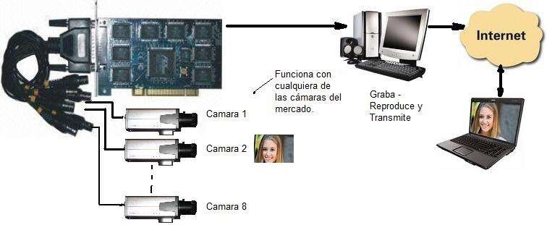

Tarjeta de expansión para cámaras, los usuarios la utilizan para poder grabarse y trasmitirse en Internet.

1. **Indica de que tipo es la siguiente tarjeta y nombra sus conectores.**

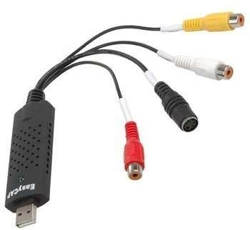

Es una tarjeta sintonizadora USB, trae un conector S-VIDEO, AV-IN, AUDIO IN, sintonizadora.

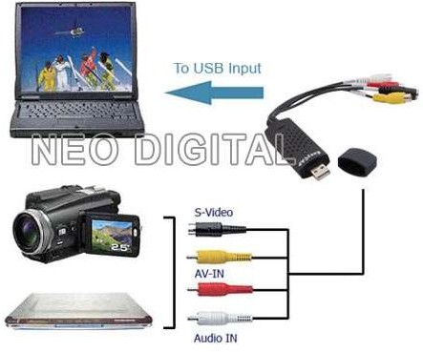

1. **¿Cuál es el siguiente tipo de tarjeta? ¿Qué partes tiene?**

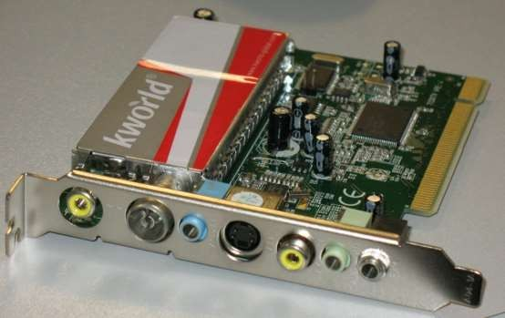Es una tarjeta sintonizadora de televisión, cuenta con TV in port, conector de audio y video, fm import, s-video.

1. **Busca una tarjeta sintonizadora usb e indica que diferencias ves con una pci/pcie.**

Esta es una tarjeta sintonizadora USB, las diferencias más comunes son la imagen por usb va mucho mas lenta que por PCIE, es mas molesto, pero PCIE es mar caro.